Université Jean Jaurès Toulouse
Département DEFLE
Programme SHS – Sylvie Masson
Semestre 1 2023-2024

Le monde de l’entreprise (3)

Comment commenter un graphique ?

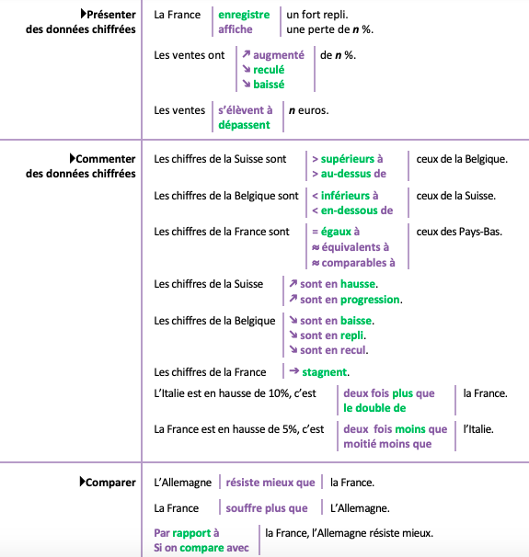

Observez les graphiques et complétez le rapport ci-dessous.

